Лабораторная работа №7

Архитектура компьютера и операционные системы

Бабенко Константин, НКАбд-01-23

Содержание

1 Цель работы 1

2 Выполнение лабораторной работы 1

2.1 Домашняя работа **Ошибка! Закладка не определена.**

3 Выводы 2

# Цель работы

# Ознакомление с файловой системой Linux, её структурой, именами и содержанием каталогов. Приобретение практических навыков по применению команд для работы с файлами и каталогами, по управлению процессами (и работами), по проверке использования диска и обслуживанию файловой системы.

# Выполнение лабораторной работы

Скопирую файл /usr/include/sys/io.h в домашний каталог и называю его equipment. Если файла io.h нет, то использую любой другой файл в каталоге /usr/include/sys/ вместо него. В домашнем каталоге создаю директорию ~/ski.plases. Перемещаю файл equipment в каталог ~/ski.plases. Переименую файл ~/ski.plases/equipment в ~/ski.plases/equiplist.Создаю в домашнем каталоге файл abc1 и копирую его в каталог ~/ski.plases, назовите его equiplist2. Создаю каталог с именем equipment в каталоге ~/ski.plases. Перемещаю файлы ~/ski.plases/equiplist и equiplist2 в каталог ~/ski.plases/equipment. Создаю и перемещаю каталог ~/newdir в каталог ~/ski.plases и называю его plans. 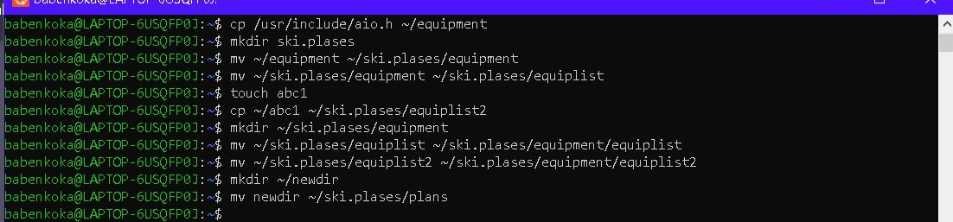

*Fig 1 - Выполняю действия*

Определяю опции команды chmod, необходимые для того, чтобы присвоить перечисленным ниже файлам выделенные права доступа, считая, что в начале таких прав нет. 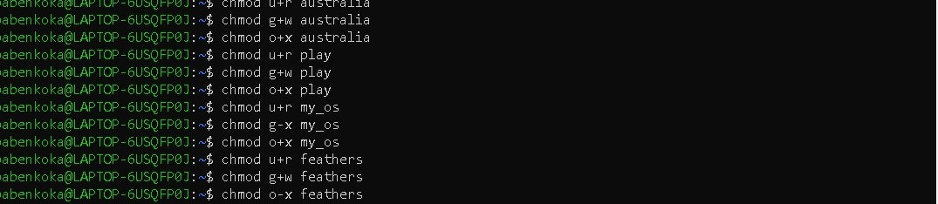

*Fig 2 - Выполняю действия*

Смотрю содержимое файла /etc/password**.** 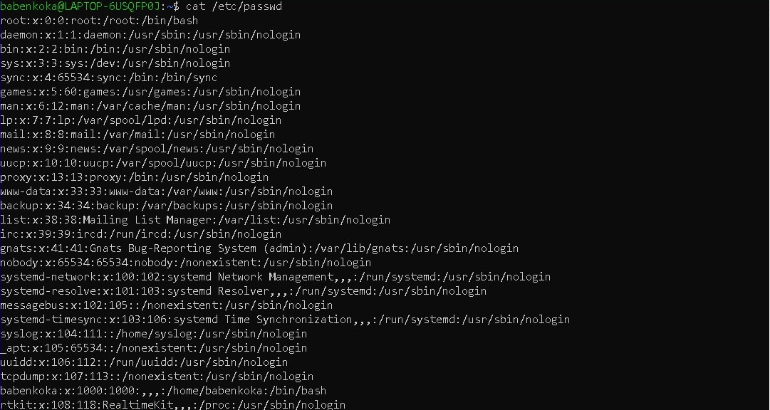

*Fig 3 - Содержимое файла*

Копирую файл ~/feathers в файл ~/file.old. Перемещаю файл ~/file.old в каталог ~/play. Копирую каталог ~/play в каталог ~/fun. Перемещаю каталог ~/fun в каталог ~/play и называю его games. Лишаю владельца файла ~/feathers права на чтение. Я не могу просмотреть файл ~/feathers командой cat, скопировать файл ~/feathers. Даю владельцу файла ~/feathers право на чтение. Лишаю владельца каталога ~/play права на выполнение. Я не могу перейти в каталог ~/play. Даю владельцу каталога ~/play право на выполнение. 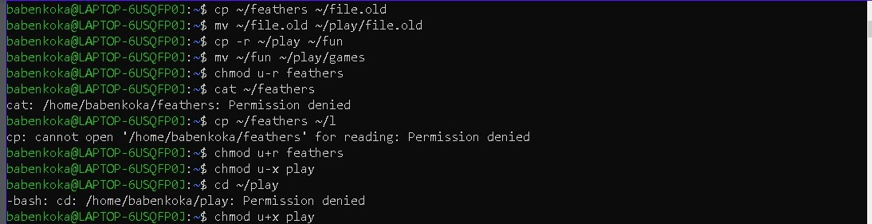

*Fig 4 - Выполняю следующие действия*

Читаю man по командам mount, fsck, mkfs, kill. 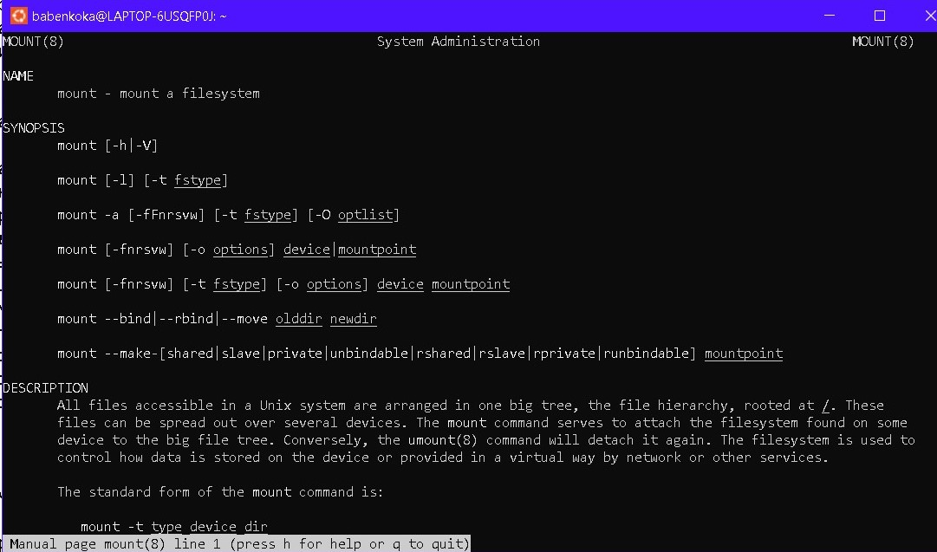

*Fig 5 - cd* 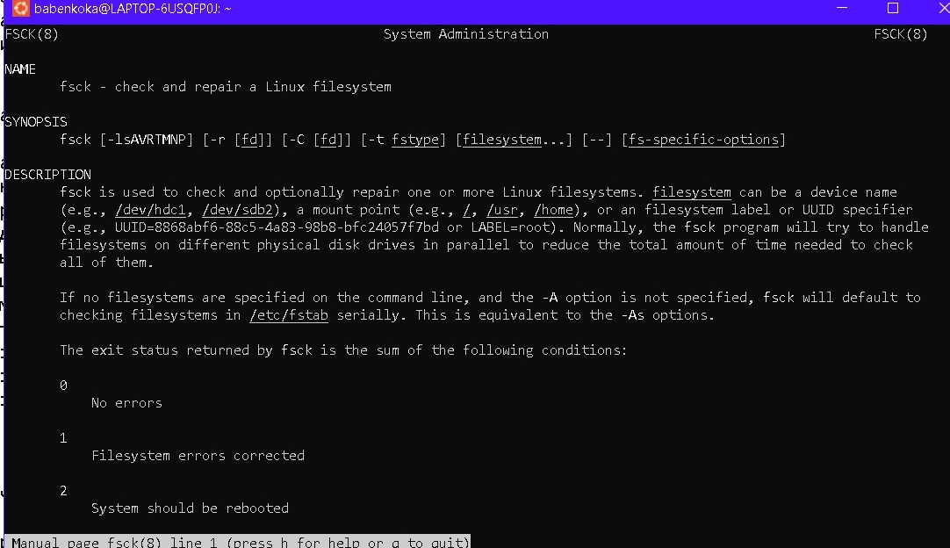

*Fig 6 - pwd* 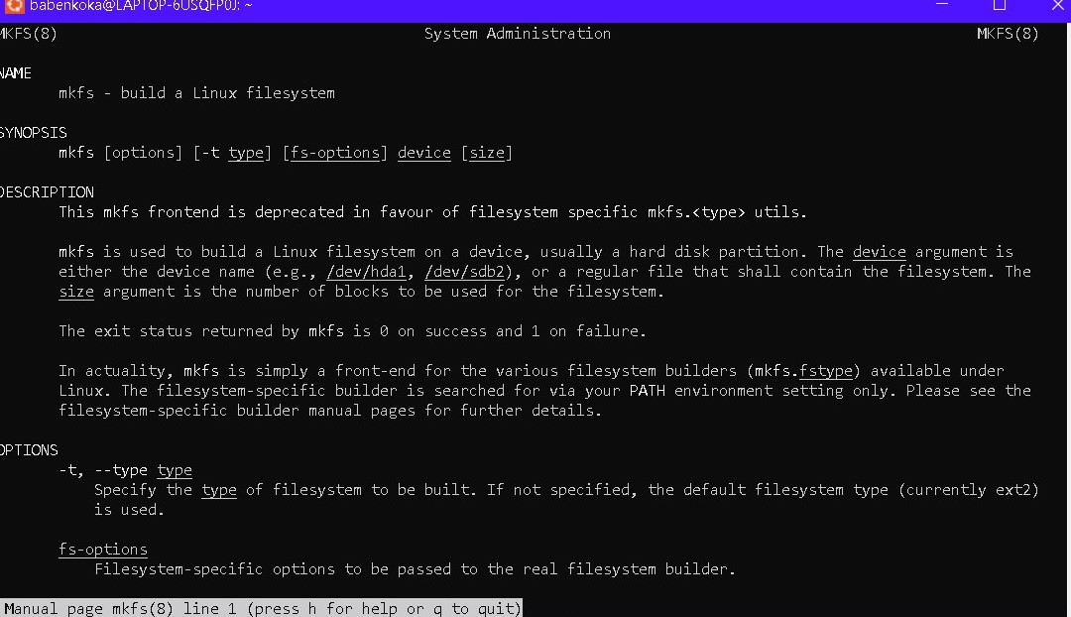

*Fig 7 - mkdir* 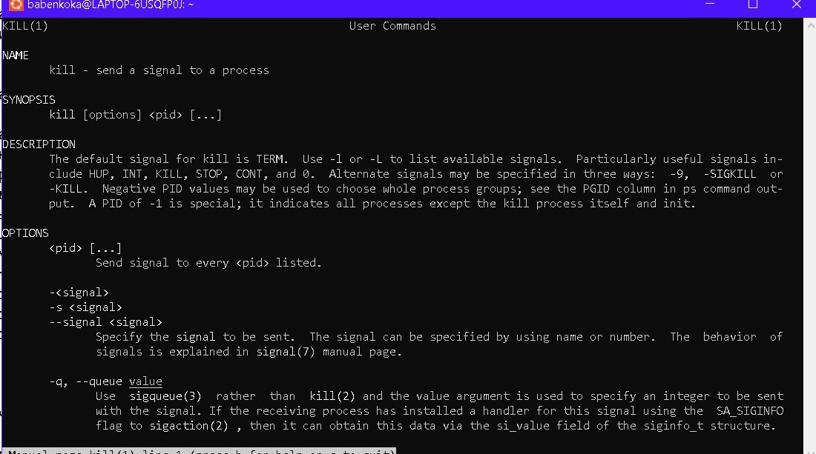

*Fig 8 - rmdir*

# 3 Выводы

# Я ознакомился с файловой системой Linux, её структурой, именами и содержанием каталогов. Приобрел практические навыки по применению команд для работы с файлами и каталогами, по управлению процессами (и работами), по проверке использования диска и обслуживанию файловой системы.